İLİ : GENEL TARİH : 25.06.2017

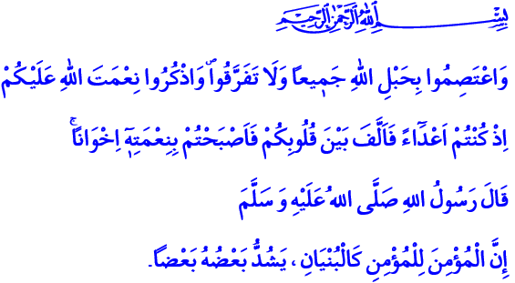

RAMAZAN BAYRAMI
Bayram Sevinci İle Bu Mabedi Dolduran Aziz Kardeşlerim!
Bayramınız mübarek olsun.

Aziz Müminler!
Bizler bu bayrama nice günlerden, nice iftarlardan, nice sahurlardan sonra geldik. Bir ay oruç tuttuktan sonra neşenin, sevincin, huzurun eşiğine vardık.
Hep birlikte aynı sofranın etrafında, aynı bekleyişin yolcusu olduk. Sevindik, sevindirdik, sevindirildik. Topluca aynı sevinçleri yüreklerimizde paylaştık. Müslümanlar olarak aynı çaresizliklerin, aynı kederlerin halkası olduk. Bütün farklılıklarımızı unuttuk. Bir olduk, birlik olduk. Her akşam iftarı hak ettiğimiz gibi bugün de bayramı hak ettik.

Muhterem Müslümanlar!
Bu bayram, huzur ve esenliğin bayramıdır. Bu bayram, Allah’a gönülden teslim olmuş müminlerin bayramıdır.
Bu bayram, yaratılış gaye ve hikmetine uygun bir hayat yaşamanın bayramıdır. Bu bayram, Kur’an ile yenilenmenin bayramıdır. Bu bayram, imsak ile dizginlenen nefislerin mükâfatı olarak nimetlerin ikrama dönüştüğü iftarın bayramıdır.
Bu bayram, yokluğu, açlığı ve susuzluğu hissederek, sahip olduğumuz nimet ve kazanımları başkasıyla paylaşmanın bayramıdır. Bu bayram, dayanışmanın, yardımlaşmanın, arınmanın, karşılıksız vermenin bayramıdır.
Bu bayram, yeryüzünü ifsat edenlerin değil, ıslah edenlerin, felaha erenlerin bayramıdır. Bu bayram, Rabbimizin “Hep birlikte Allah’ın ipine sımsıkı sarılın. Parçalanıp bölünmeyin.”1 emrine uyarak her türlü fitne, fesat ve tefrikanın karşısında duranların bayramıdır.

Kardeşlerim!
Geliniz! Bugün, aynı sofrada sevindiğimiz gibi, aynı kıblede buluştuğumuz gibi, aynı Peygamber’de birleştiğimiz gibi, aynı Kitab’a inandığımız gibi kardeş olalım. Bizi birbirimize düşürmek isteyenleri utandıralım, ayağımıza dolanan bütün tuzakları bozalım.
Peygamber Efendimiz (s.a.s)’in “Müminler, bir binanın yapı taşları gibidir. Onlar, birbirlerinin hayata tutunmasını temin ederler.”2 hadisi gereğince birbirimizi tutalım. Birbirimize tutunalım. Kardeşliğimizi pekiştirelim. Birbirimize kol kanat gerelim. Şehirlerimizi huzurun, kardeşliğin şehirleri yapalım. Farklılıklarımızı hoş görelim.

Kardeşlerim!
Geliniz! Ecdadımıza lâyık evlat olmak için çalışalım. Bu gök kubbenin altında insanlığın bayram ümidi olduğumuzu unutmayalım. Yeryüzünde kimsenin burnu kanamasın diye çırpınalım. Başkalarının kurtuluşu için dua edelim.
Geliniz! Yüreklerin en ağır yükü olan küslüklere son verelim. Bayram sevincini içimizde hissedelim. Bayram coşkusunu gönüllerden gönüllere, evlerden evlere, şehirlerden şehirlere taşıyalım.
Geliniz! Yetimlerin, gariplerin, kimsesizlerin tebessümü ile bayramlarımıza tat katalım. Bayram yapamayanlara bayram yaptıralım. Hastane köşelerinde şifa bekleyenlerin gönüllerini alalım. İslam beldelerinde zorda, darda ve sıkıntıda olan kardeşlerimize dua edelim.
Geliniz! Cennet vatanımız için canlarını seve seve feda eden aziz şehitlerimizi ve geçmişlerimizi rahmetle yâd edelim. Bu sabahı bize bayram eden, günümüzü rahmetine garkeden Rabbimizin hatırını, cümle hatırların üzerinde tutalım.

Aziz Kardeşlerim!
Bayramımız yeni bayramlar doğursun. Sevincimiz yeni sevinçlerin toprağı olsun. Mutluluğumuz dünyanın dört bir yanındaki acılara teselliler sunsun. Soframızdan açlar doysun. Elimizden susuzlar hep suya kansın. Birliğimiz, huzur ve muhabbetimiz daim olsun. Bayramımız mübarek olsun.

1 Âl-i İmrân, 3/103.
2 Buhârî, Salât, 88.
Hazırlayan: Din Hizmetleri Genel Müdürlüğü

